Temat: Jaki procent (zapisz temat, przeczytaj tłumaczenie)
! Aby obliczyć jaki procent figury jest zamalowany, przedstawiamy zamalowaną część ułamkiem zwykłym i mnożymy przez 100%. Części zamalowane zapisujemy w liczniku (nad kreską ułamkową), wszystkie części figury na dole w mianowniku (pod kreską)
i mnożymy przez 100%.

Przykład 1
Przedstawiamy część zamalowany figury ułamkiem czyli ½ i mnożymy przez 100%. Przy mnożeniu 100% przechodzi do góry do licznika w przykładzie poniżej mnożymy 1 * 100% przez 2 , 1 *100%to 100% przez 2, kreska ułamkowa oznacza znak dzielenia czyli 100% dzielimy przez 2 a to się równa 50% można podzielić pisemnie lub za pomocą kalkulatora.
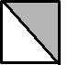Jaka część jest zamalowana jedna spośród dwóch czyli ½ | ½ *100%= 1* 100% = 100% = 100% : 2= 50%  2 2  Odp. Zamalowana część figury to 50%.
Przykład 2
Jaki procent warzyw to pomidory?
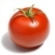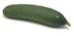  To inaczej 4 pomidory spośród 5 warzyw to 4  5 | 4 * 100%= 4 * 100% = 400% = 400% : 5=80%  5 5 5  Pomidory to 80% warzyw.

a)Oblicz jaki to procent to zamalowana część figury   | Obliczenia:  Zamalowana część figury to …………
b) Jaki procent wszystkiego pieczywa to bułki?  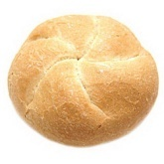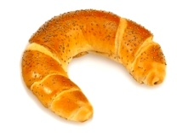 | Obliczenia:  Bułki to ……….. pieczywa.
c)Jaki procent owoców to gruszka  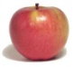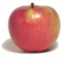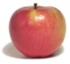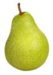 | Obliczenia:  Gruszka to ………….. owoców.
d) Jaki procent wszystkich drzew to drzewa liściaste?  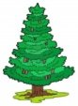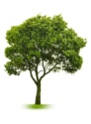 | Obliczenia:  Drzewa liściaste to ………… wszystkich drzew.
e) Jaki procent figury to część zamalowana?  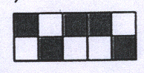 | Obliczenia:  Zamalowana część figury to …………..

